
LETTRE D’INFORMATIONS N° 1
Août 2025
Le Comité de rédaction de Terre des Enfants est heureux de vous adresser, comme convenu, cette lettre d’informations qui remplace le bulletin qui vous parvenait par courrier depuis…près de 50 ans pour certains !
Un peu de tristesse pour nous, pour vous aussi peut-être, mais nous avons là, à notre disposition, un moyen plus moderne. Nous espérons qu’il vous conviendra. En effet, nous voulons garder le contact, vous donner les informations concernant la vie de notre association, vous écouter si vous voulez bien nous adresser vos réactions.
Vous avez reçu le dernier journal à la mi-mars, 5 mois déjà !
Le 22 mars, nous avons eu notre Assemblée Générale annuelle. Même si nous avons moins d’adhérents, nous y retrouvons toujours les plus fidèles, proches géographiquement pour beaucoup, attentifs à la présentation de nos actions et de notre activité. Notre présidente, Mireille Vanneste, en a souligné les soucis et les satisfactions :
Les soucis : l’affaiblissement de nos finances malgré un budget légèrement positif en fin d’année (+ 1300 euros). Les raisons en sont donc une baisse des adhésions, un plafonnement des dons, des activités rémunératrices plus difficiles à organiser. En effet, les disponibilités de salles municipales d’une part, les spectacles ou concerts pas toujours « offerts » qui se font plus rares limitent nos moyens de faire des bénéfices. Pourtant, les petites mains sont toujours présentes et capables de préparer des buffets copieux et appréciés pour rassembler de belles soirées !
Nous sommes aussi dans l’inquiétude de ne pas avoir de local pour notre boutique éphémère de l’automne.
Autre souci, la décision de notre trésorière, Geneviève Allingri, de laisser sa place ! là aussi, son remplacement par Henri Ernout nous a soulagé, il a plongé dans les chiffres, nous tenterons de ne pas le noyer !
Les satisfactions sont d’avoir gardé un équilibre financier, d’avoir un nouveau trésorier, et d’être toujours bien soutenus par la municipalité de Carpentras en la présence de son adjointe aux associations. Nous sommes considérés association sérieuse et bien organisée. Ainsi, la mairie a encore mis à notre disposition un magasin pour assurer notre vente de printemps qui se termine en cette mi-juillet. C’est une période de travail importante car il faut être très présents, être assez nombreux, mais nous y accueillons des clients fidèles qui apprécient notre présence et notre engagement, en plus d’y trouver des marchandises à petit prix !

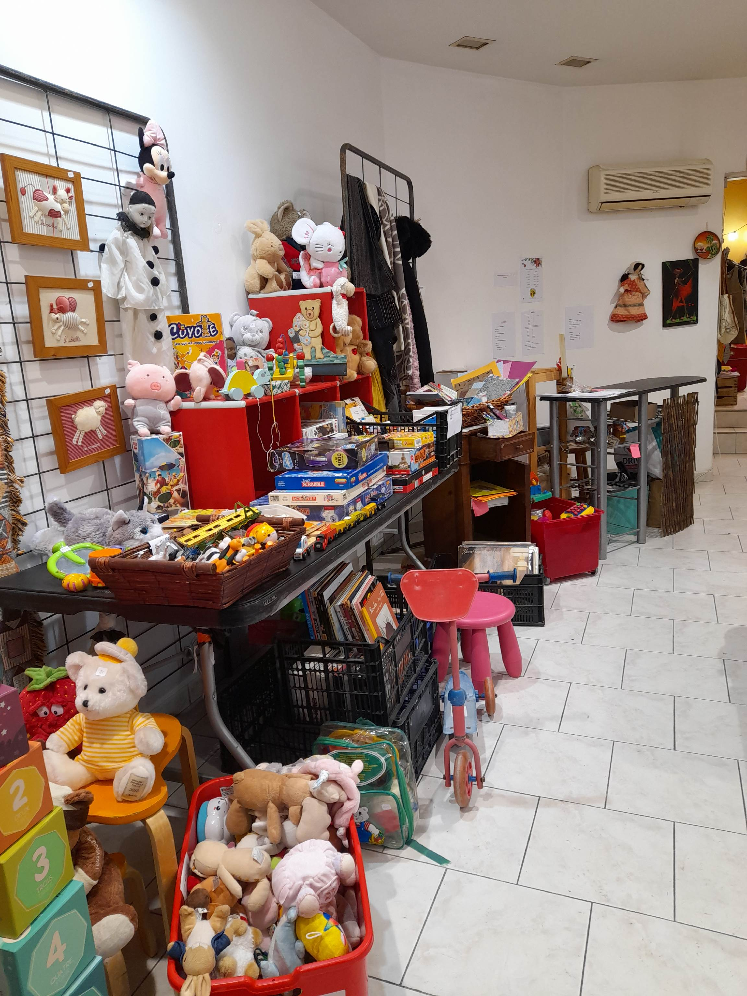
Actualités :
A la mi-juillet, nous avons justement fermé notre boutique éphémère au bout de 2 mois d’ouverture du mardi au samedi de chaque semaine. Même si nous espérons retrouver ce magasin en novembre prochain, c’est sans certitude.

Projets : début septembre, nous participerons au forum des associations à Carpentras.
Nous aménagerons notre local de Cavaillon pour y expérimenter de la vente sur place ; nous en reparlerons.
Des contacts sont pris pour une représentation théâtrale et un lieu pour cette représentation.
Une soirée de chansons en provençal et de contes par « les deux Chirons » est prévue le 29 novembre en partenariat avec une autre association humanitaire.

PUIS,

Quelques nouvelles des sites que nous soutenons :

TOGO : nous avons eu la visite de Sœur Pascaline à la fin d’avril, toujours préoccupée et active pour faire fonctionner la Centre Saint André. Elle est très secondée au Centre par l’Assistant Social et le comptable qui sont capables d’en assurer le fonctionnement en son absence. Elle confirme ce qui a été écrit dans le denier journal. Les formations de cuisinières sont très reconnues, appréciées par les employeurs, mieux payées que les autres métiers et déclarées à la sécurité sociale. Elles ne connaissent pas le chômage.
A l’école de Karé, les résultats scolaires pour le passage au collège sont très satisfaisants.
MADAGASCAR : l’Assemblée Générale de TDEVAM a eu lieu le 18 juin, avec la participation d’environ 50 % des parents invités qui ont pu poser des questions aux enseignants et à la direction. La vie dans les Centres évolue dans le sens d’une amélioration de la qualité de vie des enfants : un contact pris avec le directeur de l’Agence des étudiants en stages à Madagascar a permis la présence d’un interne de 8ème année et à une infirmière pour des soins aux enfants. L’année s’est terminée avec les examens du CEPE et d’entrée en 6ème, avec 98 % de réussites.
HAÏTI : La situation en Haïti ne s’améliore pas. Les gangs sévissent encore, principalement à Port-au-Prince qu’ils cherchent à étouffer. Et en même temps la vie continue, les examens : brevet, bac … ont eu lieu et la rentrée des classes se prépare probablement pour octobre. Les sœurs responsables des écoles de Kenscoff, Ségur et du Sacré Cœur sont regroupées à Pétionville, seul endroit calme proche de la capitale. Sr Claire Bernard est venue en Provence cet été. Avec elle nous avons fait une réunion, son état de santé ne permettait pas de réaliser d’autres rencontres. Les nouvelles des parrainés sont difficiles à obtenir, certains n’ont pas encore les résultats de leur année scolaire 2024/2025, mais tous semblent aller bien.

Mireille Vanneste -Geneviève Veluire

